# PETITS POTS A L’AVOCAT ET AU CRABE

**Pour personnes préparation 30mn infusion 30mn pas de cuisson**

|  |  |
| --- | --- |
| 2 avocats bien mûrs | 1 cuillère à café de maïzena |
| 200g de chair de crabe (en boîte) | 1 cuillère à café de Savora |
| 1 bouquet de coriandre | 1 cuillère à café de tabasco |
| 5cl d’huile d’arachide | Sel, poivre, |
| 1 jus de citron | Sauce de soja |

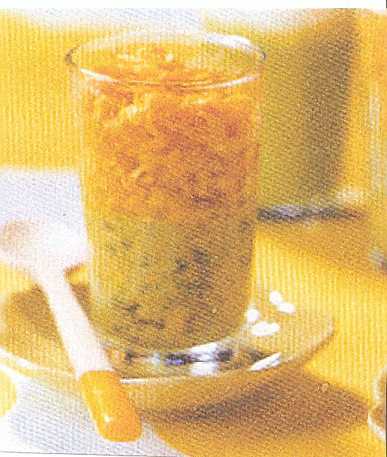

**1°) Chauffez l’huile dans une casserole, retirez du feu et ajoutez la moitié des feuilles de coriandre, laisser infusez 30mn.**

**2°) Coupez les avocats en 2, retirez le noyau, récupérer la chair, l’arroser de jus de citron, l’écrasez en purée. Salez, poivrez et réservez au frigo.**

**3°) Mixez la savora, la sauce soja et l’huile à la coriandre. Vérifiez qu’il ne reste pas de cartilage dans la chair de crabe puis mélangez-la avec la vinaigrette coriandre sauces.**

**4°) Disposez ¼ de la crème d’avocats surmontés d’1/4 de préparation au crabe dans des verres et servir bien frais.**

# VELOUTE DE PETITS POIS ET CREME FOUETEE A LA MENTHE

**Pour personnes préparation 15mn infusion 1H cuisson 15mn**

|  |  |
| --- | --- |
| 500g de petits pois surgelés | 60clde lait frais entier |
| 25cl de crème fleurette | Sel, poivre |
| 1 bouquet de menthe fraîche |  |

**1°) Rincez la menthe, l’effeuillée, ciselée et déposez-la dans une casserole avec la crème fleurette.**

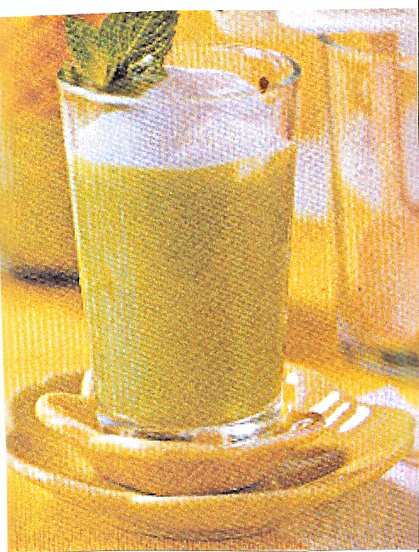

**2°)Amener à frémissement, coupez le feu et laisser infuser 1H, puis mixez-les avec le lait, salez et poivrez.**

**3°) Passez au chinois, réservez au frais. Filtrez la crème fleurette, la battre au fouet pour obtenir une crème fouettée bien ferme.**

**4°) Servir ce velouté dans des verres avec une quenelle de crème fouettée à la menthe.**